SAD napad na Venecuelu. Pozicija
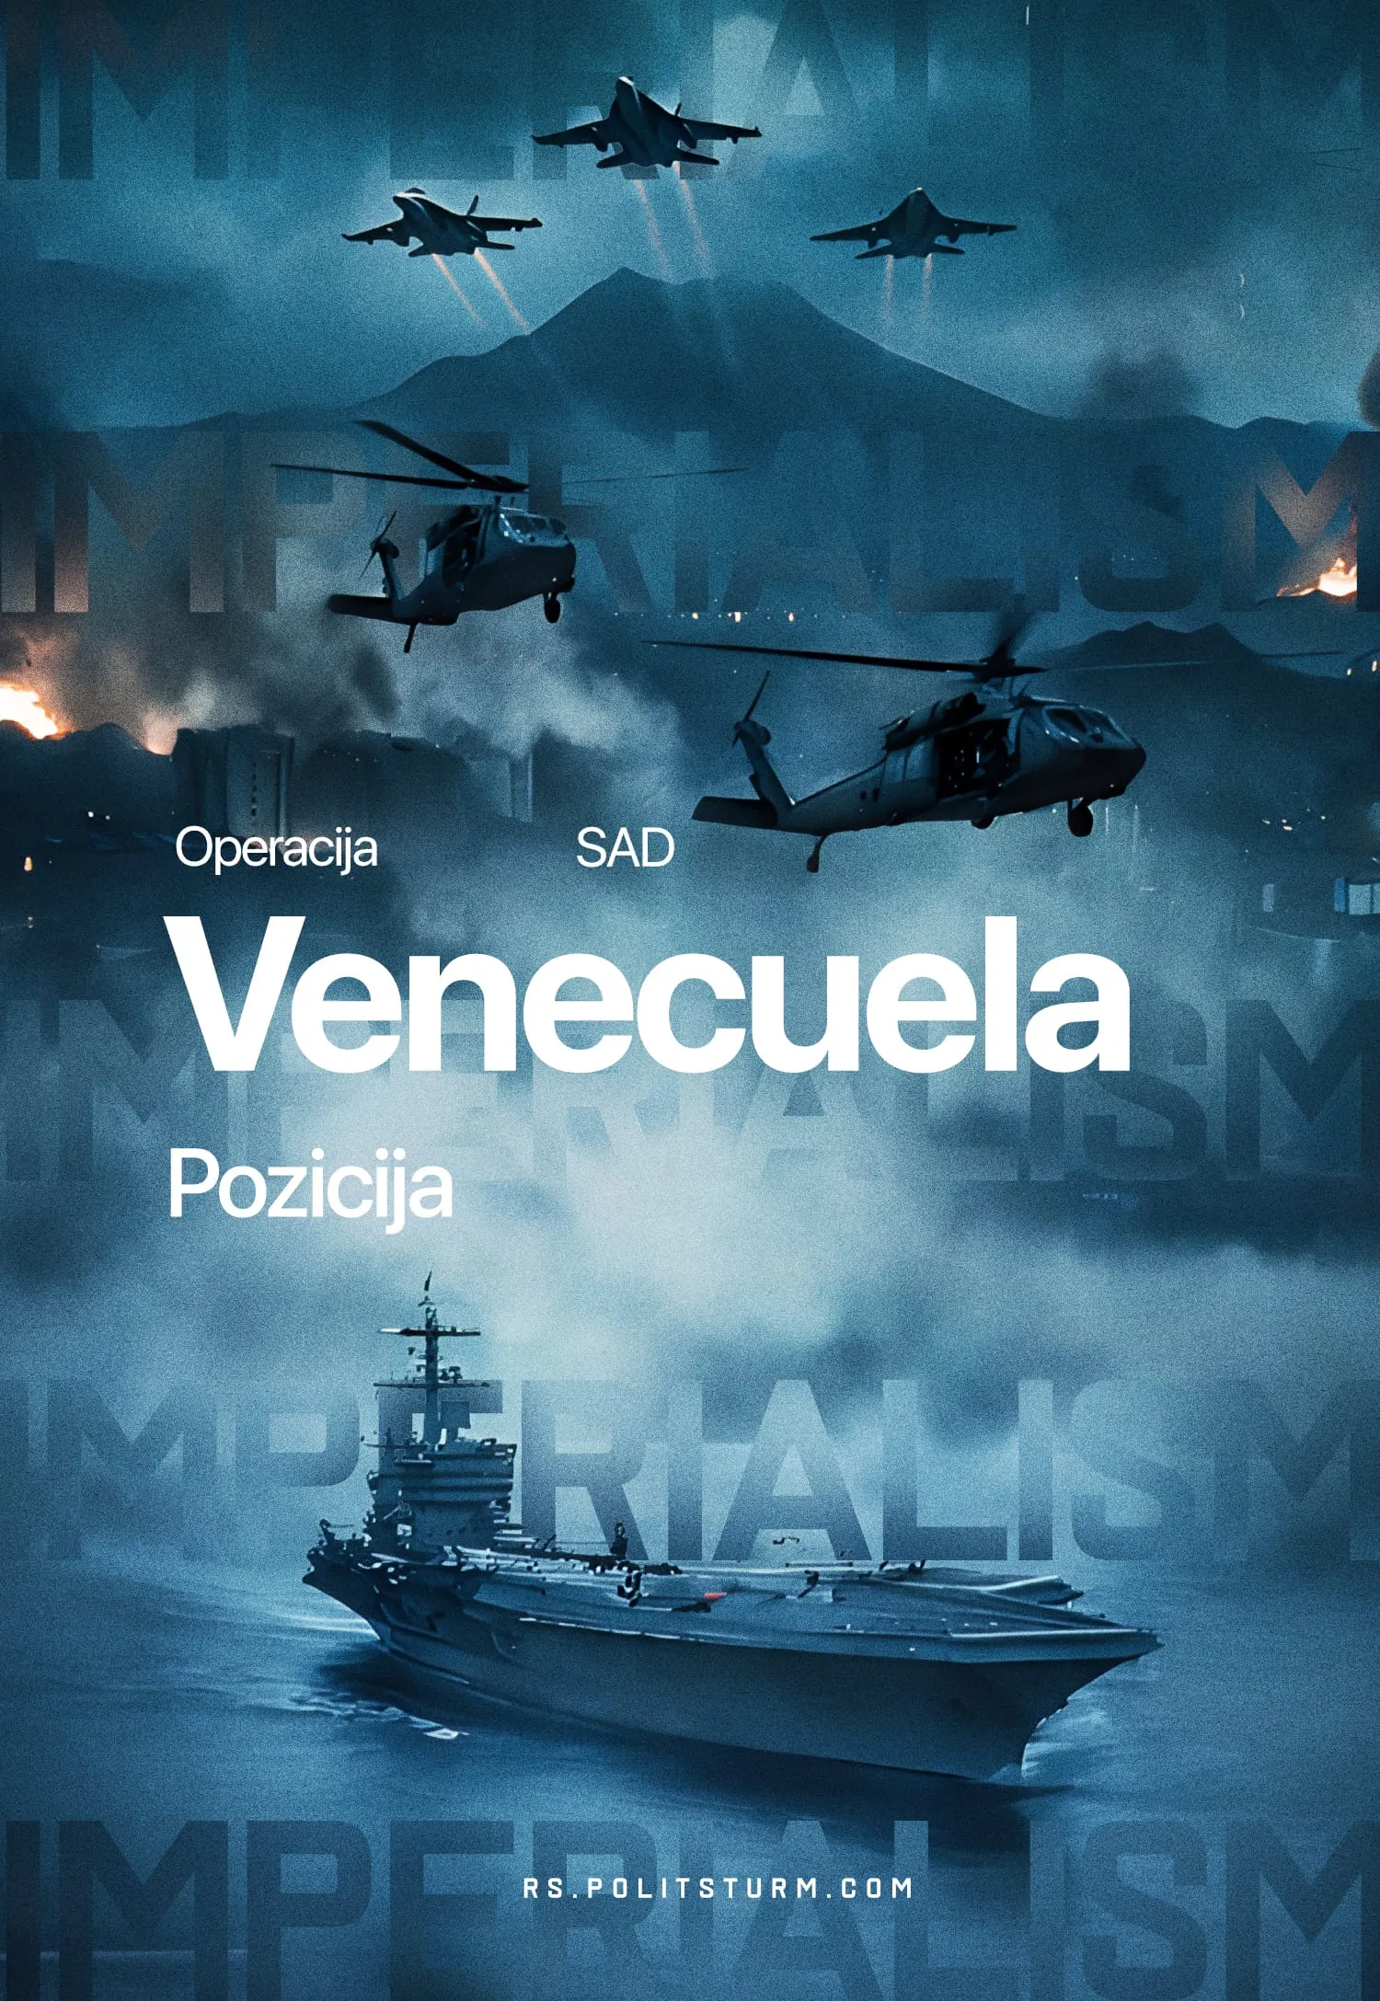

Оригинални чланак
2026-01-04
4 мин. читања

I. Hronologija
Ujutro 3. januara, Sjedinjene Države su pokrenule otvorenu invaziju na teritoriju Venecuele. Predsednik Venecuele Nikolas Maduro proglasio je vanredno stanje, ali se vlada SAD uzdržala od davanja bilo kakvih javnih izjava u prvim satima.
Američke snage su pokrenule napade na vojne i industrijske ciljeve. Pojavili su se izveštaji o američkom iskrcavanju u Karakasu i zauzimanju aerodroma u glavnom gradu.
Nakon toga, objavljene su prve zvanične izjave zvaničnika američke vlade. Donald Tramp je objavio zarobljavanje predsednika Madura i njegove supruge od strane američkih Delta snaga. Zamenik državnog sekretara SAD Kristofer Landau izjavio je da će se Maduro suočiti sa suđenjem za „zločine“. Vašington je samu invaziju okarakterisao kao „izvršenje naloga za hapšenje“.
Zvaničnici venecuelanske vlade izdali su saopštenja u kojima proglašavaju kontinuirani otpor. Vlast je formalno prešla na potpredsednicu Delsi Rodrigez. Međutim, zapadni blok računa na uspon Marije Mačado, krajnje desničarske protivnice Madura i dobitnice Nobelove nagrade za mir, koja je više puta govorila u prilog američkoj intervenciji u Venecueli. Tramp je potom objavio da sarađuje sa potpredsednicom i opisao Mačado kao nepodobnu da vodi Venecuelu.
U suštini, operacija 3. januara predstavlja nasilni buržoaski puč: zamenu jedne buržoaske grupe drugom, koju potpuno kontrolišu Sjedinjene Države i koja obezbeđuje interese američkog kapitala.

II. Kontekst imperijalističkog sukoba
Invazija se odvija u kontekstu intenziviranja borbe između američkog imperijalizma i rastućeg kineskog imperijalizma. Tokom 2025. godine, Trampova administracija je vodila antagonističku politiku prema Kini i njenim saveznicima. U tom cilju, SAD su uvele trgovinske tarife, vršile pritisak na Rusiju i pokrenule napade protiv Irana.
Venecuela je deo kineskog bloka, koji predstavlja njegove interese u Južnoj Americi. Potpisivanje strateškog sporazuma sa kineskom CCRC 2024. godine stvorilo je pretnju da Vašington potpuno izgubi kontrolu nad venecuelanskom naftom.
Sukobu su prethodili meseci tajnih pregovora između rukovodstva Venecuele i SAD. Od 2017. do 2025. godine, vlade obe zemlje su održavale redovan kontakt.
U jesen 2025. godine pojavile su se informacije o mogućim opcijama sporazuma. Maduro je razmatrao potpisivanje ugovora o snabdevanju naftom sa američkim korporacijama i postepeno povlačenje sa vlasti tokom narednih nekoliko godina. Madurova spremnost da sklopi dogovor sa SAD raskrinkala je licemerje venecuelanske buržoazije, za koju je održavanje moći i profita važnije od bilo kakve navodno „antiimperijalističke“ retorike.
Početkom septembra, Sjedinjene Države su ojačale svoje vojno prisustvo na Karibima. U novembru i decembru, američka flota je započela blokadu venecuelanske obale. Nakon što je invazija počela, pojavile su se informacije o planovima za napad na Venecuelu krajem decembra.
Uoči eskalacije, 2. januara 2026. godine, Maduro se sastao sa specijalnim predstavnikom Kine. Tokom sastanka razmatrano je o stotinama bilateralnih sporazuma, kojima je učvršćena vojna i ekonomska saradnja između Venecuele i Kine.

III. Ciljevi američkog imperijalizma
Munjevit udar, koji je Tramp nazvao „dobro isplaniranim“, ima tri specifična cilja:
1. Izbacivanje Venecuele iz sfere kineskog i ruskog uticaja, kao i obezbeđivanje monopolskog pristupa nafti za američke korporacije poput Ševrona i EksonMobila.
2. Skretanje pažnje američke radničke klase sa rastuće nezaposlenosti, inflacije, rasta cena i krize. Kroz „mali pobedonosni rat“, američki kapitalisti predvođeni Trampom pokušavaju da usade socijalni šovinizam radničkoj klasi i stvore sliku Amerike koja se vraća svojoj „tradicionalnoj“ ulozi - agresivnog imperijaliste, sposobnog da brani svoje interese silom bilo gde na planeti.
3. Na međunarodnom planu, američka buržoazija i Tramp šalju signal rastućoj imperijalističkoj Kini i svim drugim slabijim protivnicima u regionu i globalno. Sada će buržoazija zavisnih i poluzavisnih država biti primorana da računa sa mogućnošću ponavljanja „venecuelanskog scenarija“.
Skoro istovremeno sa napadom na kineskog saveznika u Južnoj Americi, protesti se odvijaju u Iranu. Tramp je već potvrdio spremnost da „pritekne u pomoć“ demonstrantima.
Opravdanje za invaziju, navodeći „izvršenje naloga za hapšenje“, u suprotnosti je sa postupcima američke administracije u vezi sa Međunarodnim krivičnim sudom. Nakon što je izdao nalog za hapšenje lidera američkog saveznika Izraela zbog agresije u Pojasu Gaze, Tramp je uveo sankcije protiv MKS-a. Ovo potvrđuje da je „međunarodno pravo“ fikcija, važeća samo kada koristi velikom imperijalisti.

IV. Krah Madurovog režima
Počevši 2026. godinu sa vojnim udarom na deo kineskog imperijalističkog bloka, Sjedinjene Države demonstriraju glavni trend aktuelnog trenutka: kriza kapitalizma dovodi do eskalacije kontradikcija između blokova. Ova eskalacija se manifestuje u sve većem broju ratova i ciljanih vojnih akcija.
Brza operacija američkih trupa poslužiće kao primer drugim kapitalistima. Normalizacija napada na rukovodstvo neprijateljskih država bloka dovodi do dalje eskalacije tenzija, novih eskalacija i ratova.
Brzina operacije 3. januara bila je posledica ne samo američke vojne i tehničke nadmoći, već i nedostatka masovne podrške Madurovom režimu među venecuelanskim proletarijatom. Buržoaski režim je vodio anti-radničku politiku, erodirao realne prihode radnika kroz hiperinflaciju i potiskivao nezavisne sindikate i komuniste.
Maduro nije mogao da računa na narodni otpor. Venecuelanska buržoazija, uključujući gornje ešalone „Ujedinjene socijalističke partije Venecuele“ i vojsku, stvorila je uslove za uspešnu stranu invaziju kroz korupciju i ekonomsku sabotažu.
Neophodno je odlučno razotkriti iluzije o „socijalističkoj prirodi“ Madurove vlade. Malograđanski koncept „socijalizma 21. veka“ pokazao se u praksi kao paravan za klasični državno-monopolski kapitalizam.
Ključna sredstva proizvodnje kontrolisao je ili privatni kapital ili buržoazija, spojena sa državnim aparatom. Nacionalizacija, bez promene proizvodnih odnosa, samo je prenela eksploataciju na državu kao kolektivnog kapitalistu.
Vredno je napomenuti da je teorija i praksa „čavizma“ dobila podršku od brojnih trockističkih pokreta. Sam Nikolas Maduro je objavljivao materijale u znak podrške Trockom i nazivao ga „jednim od velikih marksista 20. veka“.
U pokušaju da se drži vlasti, režim je pribegao buržoaskom nacionalizmu, preteći da će anektirati delove Gvajane. Ovaj avanturizam je bio neophodan i da bi se venecuelanski radnici odvratili od domaćih problema i okupili oko zastave buržoaske države, i da bi se ojačala pozicija venecuelanske buržoazije.
Čitava „antiimperijalistička“ retorika Madurovog režima svela se na cenkanje i manevrisanje između glavnih imperijalista, predajući naftne ugovore prvo američkom Ševronu, a zatim kineskoj CCRC. Klasna suština kapitalizma ostala je nepromenjena.

V. Stav komunista
1. Osuda američke imperijalističke agresije i podrška venecuelanskim radnicima.
2. Nikakva podrška buržoaskom režimu Venecuele, koji eksploatiše radničku klasu, zabranjuje štrajkove i suzbija komuniste, niti buržoaskoj „opoziciji“ i drugim prokapitalističkim snagama.
3. Jedini izlaz za venecuelanske radnike je stvaranje prave komunističke partije i borba za socijalizam, zajedno sa radnicima svih zemalja.

Оригинални чланак

